编号：：0269-2020
不符合项报告
企业名称： 北京慧怡科技有限责任公司 不符合报告编号：不符合-01
企业下属部门: 产品中心 陪同人员:贺青松
不符合事实描述：
编号为Q/HYJ01.001-2020的 《线路板焊接手册》，无编制、审核、批准人员签名，未按要求履行批准手续，不能证明其有效性；不符合GB/T19022-2003标准6.2.1程序条款。属一般不符合项。

不符合认证审核准则条款号：GB/T19022-2003标准6.2.1程序。
不符合程度：主要不符合/；次要不符合；
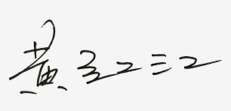
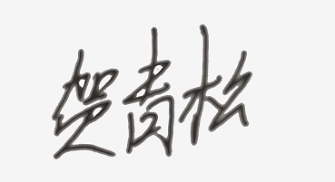
审核员(签名)_ 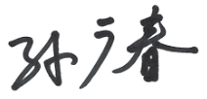 陪同人员(签名)
企业部门代表（签名）
日期:2020年12月14日
纠正措施:
- 文件编制人员按文件规定进行签名；
- 审核人员按规定对文件内容进行审核确认后签名；
- 批准人员按规定对文件内容进行审核确认后签名；
- 对部门的文件进行审查，若有类似问题按以上要求进行整改。
企业部门代表签名: 审核员确认签名:
纠正措施完成情况:
制定纠正措施有效。

审核组代表签名: 日期:2020年12月14日
可另附页

